SIARAN PERS
Samsung Hadirkan Bespoke AI Washer dan Dryer Terbaru dengan Perawatan Kain Berbasis AI dan Konektivitas Lebih Praktis

Teknologi AI Wash+ dan AI Dry+ dipadukan dengan layar sentuh intuitif serta konektivitas SmartThings untuk menghadirkan pengalaman mencuci yang lebih personal dan praktis.
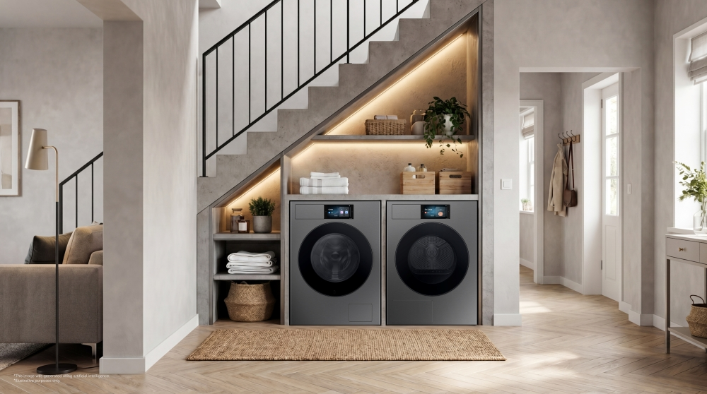
Samsung Electronics mengumumkan peluncuran rangkaian Bespoke AI Washer dan Dryer terbaru, yang dirancang untuk menjawab kebutuhan konsumen akan perangkat rumah tangga yang dapat mengurangi pekerjaan sehari-hari, membantu mengelola konsumsi energi, serta terintegrasi secara seamless dengan ekosistem rumah pintar. Menggabungkan fitur AI yang semakin canggih, pengalaman penggunaan Smart Screen yang intuitif, serta pengelolaan energi melalui SmartThings, rangkaian ini membantu pengguna mengelola aktivitas mencuci dengan lebih praktis dan efisien.
“Seiring meningkatnya kebutuhan konsumen terhadap perangkat rumah tangga yang dapat menyesuaikan diri secara cerdas dengan rutinitas sehari-hari, Samsung terus memperluas pemanfaatan AI di berbagai area rumah. Dalam hal ini, rangkaian Bespoke AI Washer dan Dryer terbaru menghadirkan pengalaman mencuci yang lebih personal dan nyaman,” ujar Hyoung Min Park, VP and Head of Customer Experience Team, Digital Appliances (DA) Business, Samsung Electronics.
Fitur AI yang Lebih Canggih untuk Perawatan Kain yang Optimal
Bespoke AI Washer dan Dryer terbaru dilengkapi dengan teknologi siklus pencucian berbasis AI terkini dari Samsung, yang dirancang untuk mengoptimalkan performa pencucian dan pengeringan pada lebih banyak jenis kain, termasuk untuk muatan cucian yang lebih kecil dan beragam kondisi pencucian.
Pada mesin cuci, AI Wash+ memperluas kemampuan pengenalan jenis kain dengan mencakup bahan Outdoor dan Denim, selain jenis kain yang sebelumnya telah didukung. Dengan memanfaatkan sejumlah sensor, sistem ini dapat mendeteksi berat cucian serta lima jenis kain yang berbeda, kemudian secara otomatis menyesuaikan jumlah air dan deterjen yang digunakan. Selama proses pencucian berlangsung, sistem juga terus memantau tingkat kotoran pada cucian. Jika diperlukan, AI Wash+ akan menyesuaikan penggunaan deterjen dan durasi pencucian untuk membantu menghasilkan cucian yang bersih secara menyeluruh sekaligus efisien.
Sementara itu, pada mesin pengering, AI Dry+ menganalisis tingkat kelembapan dan suhu pengeringan cucian sekaligus mendeteksi empat jenis kain yang berbeda. Berdasarkan informasi tersebut, sistem secara otomatis menyesuaikan kinerja Inverter Compressor dan Heat Exchanger untuk mengoptimalkan proses pengeringan.
Dengan menghasilkan panas sesuai berat dan tingkat kelembapan setiap muatan cucian, AI Dry+ membantu mengurangi konsumsi energi dan waktu pengeringan hingga 20%.
Smart Screen dan Kontrol Suara Permudah Aktivitas Mencuci Sehari-hari
Rangkaian terbaru ini menghadirkan kemudahan penggunaan melalui Smart Screen, layar LCD berukuran 7 inci yang berfungsi sebagai pusat kendali intuitif untuk berbagai aktivitas mencuci. Melalui kontrol layar sentuh, pengguna dapat mengakses berbagai fungsi dan pengaturan dengan mudah.
Smart Screen juga menghadirkan pengalaman yang lebih personal dengan mengingat kebiasaan penggunaan, memberikan rekomendasi siklus pencucian, serta menyajikan informasi yang relevan pada waktu yang tepat.
Setelah setiap siklus pencucian selesai, pengguna dapat mengakses laporan aktivitas mencuci melalui aplikasi SmartThings, termasuk informasi mengenai konsumsi energi dan air. Rangkaian ini juga dilengkapi asisten suara Bixby yang telah ditingkatkan, sehingga pengguna dapat mengelola aktivitas mencuci melalui perintah suara yang lebih natural.
Sebagai contoh, pengguna dapat meminta Bixby untuk memulai siklus pencucian favorit, menambahkan proses pembilasan, memeriksa sisa waktu pencucian, atau menjelaskan informasi yang ditampilkan pada layar tanpa perlu menyentuh panel kontrol.Bixby juga dapat memberikan respons suara terkait informasi yang ditampilkan pada layar, sehingga pengelolaan aktivitas mencuci menjadi lebih mudah diakses dan intuitif.

Konektivitas Terintegrasi untuk Pengelolaan Energi yang Lebih Cerdas
Melalui SmartThings, pengguna dapat mengakses berbagai fitur terhubung yang dirancang untuk meningkatkan kenyamanan sekaligus mendukung pengelolaan energi yang lebih efisien.
Di tengah meningkatnya perhatian konsumen terhadap biaya energi rumah tangga, rangkaian terbaru ini mendukung AI Energy Mode melalui SmartThings Energy. Fitur ini membantu pengguna memantau konsumsi energi harian, mingguan, dan bulanan, sekaligus memberikan estimasi biaya listrik.
Ketika menggunakan siklus pencucian yang kompatibel, AI Energy Mode dapat mengurangi konsumsi energi hingga 70% dengan memanfaatkan teknologi AI Ecobubble™, yang memungkinkan proses pencucian menggunakan suhu air lebih rendah serta menyesuaikan durasi siklus sesuai kebutuhan.
Pada mesin pengering, AI Energy Mode juga membantu mengurangi konsumsi energi hingga 20% melalui optimalisasi proses pengeringan secara cerdas.
Ketersediaan
Bespoke AI Washer terbaru menghadirkan kapasitas besar dalam desain standar dengan kedalaman 24 inci. Kapasitas mesin cuci tersedia mulai dari 10,5 kg hingga 13 kg, bergantung pada ketersediaan di masing-masing pasar. Mesin pengering dengan desain yang serasi tersedia dalam pilihan kapasitas mulai dari 9 kg hingga 13 kg. Rangkaian Bespoke AI Washer dan Dryer terbaru akan mulai diperkenalkan di sejumlah pasar pada Juli 2026. Ketersediaan produk dapat berbeda berdasarkan wilayah dan model.
-o0o-
Tentang Samsung Electronics Co., Ltd.
Samsung menginspirasi dunia dan membentuk masa depan dengan ide dan teknologi transformatif. Perusahaan ini mendefinisikan ulang dunia TV, smartphone, wearables, tablet, peralatan rumah tangga, sistem jaringan dan memori, sistem LSI, foundry dan solusi LED, serta menghadirkan pengalaman terhubung yang mulus melalui ekosistem SmartThings dan kolaborasi terbuka dengan para mitra. Untuk berita terkini, silakan kunjungi Samsung Newsroom di news.samsung.com.

Untuk keterangan lebih lanjut:
Fia Handayani
Public Relations Manager
Samsung Electronics Indonesia
Email: f.handayani@samsung.com

Berlaku untuk model berikut: Washer: WF90H1C4** dan Dryer: DV90H3.
Fitur interkoneksi hanya tersedia pada model Samsung Bespoke yang kompatibel melalui aplikasi SmartThings. Ketersediaan fitur dapat berbeda bergantung pada model perangkat.
Pengguna perlu mengunduh aplikasi SmartThings yang tersedia pada perangkat Android dan iOS. Koneksi Wi-Fi dan Samsung Account diperlukan.
Teknologi pendeteksi kain menggunakan algoritma AI untuk mengenali lima jenis kain, yaitu Cotton, Delicates, Towels, Denim, dan Outdoor, untuk muatan cucian hingga 2 kg. Sensor kekeruhan (turbidity sensor) beroperasi untuk semua berat muatan. Pencampuran berbagai jenis kain dapat mengurangi akurasi deteksi. Hasil aktual dapat berbeda bergantung pada penggunaan masing-masing. Untuk mencegah kerusakan kain, disarankan mencuci pakaian dengan jenis bahan yang sama secara bersamaan.
Berdasarkan algoritma yang dikembangkan menggunakan AI. Hasil aktual dapat berbeda bergantung pada penggunaan masing-masing. Pastikan untuk memeriksa label perawatan pakaian sebelum menggunakan siklus AI Dry+.
Teknologi pendeteksi kain menggunakan algoritma AI untuk mengenali empat jenis kain, yaitu Normal, Denim, Towels, dan Delicates, untuk muatan cucian hingga 2 kg. Pencampuran berbagai jenis kain dapat mengurangi akurasi deteksi. Hasil aktual dapat berbeda bergantung pada penggunaan masing-masing. Untuk mencegah kerusakan kain, disarankan mengeringkan pakaian dengan jenis bahan yang sama secara bersamaan.
Pengujian dilakukan menggunakan Samsung DV9400D dibandingkan dengan Samsung DV5000D pada siklus Eco Cotton dan AI Dry+. Pengujian menggunakan muatan 2 kg pakaian berbahan campuran.
Smart Screen merujuk pada layar LCD berukuran 7 inci yang terdapat pada produk. Beberapa fungsi yang dapat diakses melalui Smart Screen menggunakan algoritma berbasis AI yang dapat diperbarui secara berkala untuk meningkatkan akurasi. Algoritma berbasis AI dapat menghasilkan informasi yang tidak lengkap atau tidak akurat. Pengguna memerlukan Samsung Account untuk mengakses Smart Screen, yang menyediakan layanan berbasis jaringan, termasuk aplikasi dan fitur pintar lainnya yang tersedia melalui perangkat
Pesan berisi rekomendasi siklus pencucian ditampilkan melalui aplikasi SmartThings.
Tersedia pada perangkat Android dan iOS. Koneksi Wi-Fi dan Samsung Account diperlukan.
Bixby merupakan asisten pengenalan suara dari Samsung. Ketersediaan layanan dapat berbeda berdasarkan negara, operator, bahasa, model perangkat, atau versi sistem operasi. Samsung Account dan koneksi Wi-Fi diperlukan.
Harus diaktifkan melalui SmartThings Energy yang tersedia pada perangkat Android dan iOS. Samsung Account dan koneksi Wi-Fi diperlukan.
AI Energy Mode hanya tersedia pada siklus pencucian tertentu.
AI Ecobubble merupakan teknologi Samsung yang dirancang untuk mengoptimalkan siklus pencucian melalui pendeteksian jenis kain, pembentukan gelembung, dan AI Energy Mode.
Berdasarkan pengujian internal menggunakan model WW11BB944AGB dalam kondisi penggunaan normal. Penghematan energi hingga 70% dicapai melalui proses pencucian menggunakan suhu air lebih rendah dengan Ecobubble™ dibandingkan pengaturan standar. Hasil dapat berbeda bergantung pada jenis pakaian dan kondisi lingkungan.
Berdasarkan pengujian internal menggunakan siklus SuperSpeed pada model DV90F09F4SU2 untuk mengeringkan muatan cucian seberat 5 kg. Hasil pengujian menunjukkan konsumsi daya tanpa AI Energy Mode sebesar 0,952 kWh, sedangkan dengan AI Energy Mode sebesar 0,720 kWh. Hasil dapat berbeda bergantung pada kondisi penggunaan aktual.

